III/2-CJ1/2.4/Šv
Satiry Hradeckého rukopisu

Zopakujme si …

Otázky k diskusi na úvod:
- Promluvte o době vlády Karla IV. (1346-1378) na českém území.
- Z hlediska literárního považujeme toto období za vrchol středověké česky psané literatury. Pojednejte o tom, co je typické pro literaturu této doby.
- Charakterizujte stručně Legendu o svatém Prokopovi.
- Co jste si zapamatovali o Životě svaté Kateřiny?
- Srovnejte tyto dvě legendy v základních bodech a vyjádřete znovu vlastními slovy, co je to legenda.

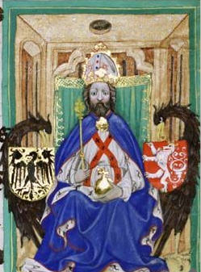
Karel IV, český a římský král, na miniatuře Gelnausenově kodexu
(www.wikipedia.cz)
Literárněhistorický kontext
Zopakujme si …
Vrchol středověké literatury (pol. 14. století – poč. 15. století)
Praha se stává významným střediskem vzdělanosti. V roce 1348 byla založena Karlova univerzita, první ve střední Evropě. Literatura mohutní žánrově, na její vytváření mají vliv univerzitní vzdělanci z řad měšťanstva. Objevují se v ní nové literární druhy – světská lyrika a drama (které dokládá výrazný posun v pojetí tématu vyhrazeného do té doby pouze duchovní tvorbě).
Ke světské zábavné literatuře řadíme první česky psané drama - Mastičkáře. Nejznámějším staročeským dílem rytířské veršované epiky je epos Tristram a Izalda. V rámci duchovní veršované epiky vznikla dvě česky psaná díla Legenda o svatém Prokopovi a Život svaté Kateřiny. K mohutně rozvíjející se satiře patří satiry tzv. Hradeckého rukopisu (Desatero kázanie božie, Satiry o řemeslnících a konšelích, O lišcě a čbánu) nebo mladší veršovaná skladba Podkoní a žák.
(Literatura I, Výklad, Scientia 2003)
Otázky k zamyšlení:
- Jak chápete literární pojem satira?
- Která satirická díla z předchozího studia znáte?
- Kteří autoři patří k nejvýznamnějším satirikům v české literatuře?

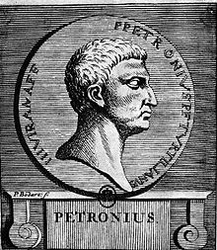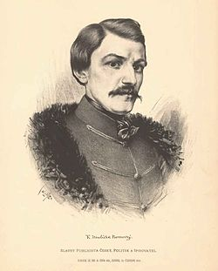
Satiry tzv. Hradeckého rukopisu

Zapište si na základě výkladové pasáže základní informace do sešitu:
Hradecký rukopis představuje soubor humorných satir pocházejících z 60. let 14. století, určených pro měšťanskou vrstvu.
Autor je neznámý.
Tento rukopis objevil Josef Dobrovský (1753 – 1829, český filolog a historik) a byl pojmenován podle místa naleziště – Hradce Králové.
Které nejznámější skladby byly zařazeny do Hradeckého rukopisu?

- Desatero kázanie božie
- Satiry o řemeslnících a konšelích
- bajka o Lišcě a čbánu
- Legenda o svatém Prokopu (viz DUM III/2-CJ1/2.12/Šv)

Tyto skladby jsou psány převážně osmislabičným veršem a pro jejich stylovou a tematickou podobnost i jejich zařazení k tzv. Hradeckému rukopisu lze předpokládat, že mají stejného autora.
(Literatura I, Výklad, Scientia 2003)

Desatero kázanie božie
(asi 60. léta 14. století)
Otázky k zamyšlení:

- Z jaké části Bible tento motiv pochází?
- Popište, s jakou biblickou postavou je Desatero spjato?
- Zopakujte si, co představovalo Desatero božích přikázání?

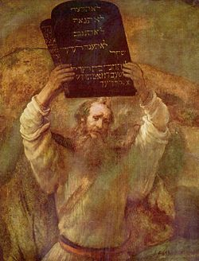

K nejznámějším dílům středověké česky psané satiry patří veršovaný text nazvaný Desatero kázanie božie. Tento text představuje po vzoru formulace jednotlivých přikázání tři skupiny hříšníků, kteří přikázání nedodržují. V této souvislosti mluvíme o kritice společnosti, humornou formou – tedy o satiře.
(Literatura I, Výklad, Scientia 2003)

Výňatky z díla

Přečtěte si následující ukázky a odpovězte na otázky následující za textem:

Sedmé kázanie
Sedmé jest kázanie božie: přikázání
Nekraďte cuzého sbožie.
Trój lid toto přěstupuje,
jímž sobě peklo kupuje.
Prvý, jenž cuzé otjímá, odjímá
toho črt u pekla pojímá.
Ten sě zlý lid velmi rozmohl,
bezmála vše dobré přěmohl:
Zlá kniežata i zlé hrabie,
vévody i zlé lankrabie, říšská knížata
vládyky, kupci i chlapstvo, poddaní
biskupi, mniši, žákovstvo, studentstvo, klerici
zlé jěptišky, křižovníci,
a k tomu zlí kanovníci,
panošicě i vladaři, dvorští služebníci; správcové
vyvržení z pekla ohaři,
všichni cuzé otjímají,
a proto těžký hřiech jmají.
(…)

- Které přikázání je v tomto výňatku porušováno?
- Doložte z textu, zda převažuje verš s osmislabičným jádrem.
- Určete druh rýmu.
- Dokažte v textu, že autorova kritika se týká nejen duchovních témat, ale i měšťanstva (a obecně celé společnosti).

Kniežata i zákonníci, mniši
jěptišky i kanovníci,
i vy, páni, znamenajte
a své chudiny nechajte!
Což na nich viece žádáte,
nežli uložené jmáte,
proti Bohu to činíte
a svú duši tiem viníte. zatěžujete duši vinou
Vizte, kak jste smyslem hlúpi,
že činíte jako trúpi: trubci
Trúp zjiedá cuzé úsilé, jídá; práci
líbo málo, líbo velé; buď… nebo; mnoho
a když sě zle trúpom stává,
že jě včely ven vypudie,
s sobú bydliti nedadie. nedovolí
(…)

- Jaké obraznosti je využito v této ukázce? Zobecněte, kdo je ke komu přirovnáván a proč.

Ješčě kradú viece toho,
a těch jest mnichóv přěmnoho,
kdyžto koho zpoviedají
a čie tajenstvie zviedají.
Když mnichu die, který dercě odírá
a cuzého sbožie bercě: bere
„Daj mi dobrú radu z toho,
učinil jsem zlého mnoho;
desět sem kostelóv vybil,
kněží oblúpil i přěbil, pobil
kradl sem, při vedl i přěbíjal, loupil
žehl sem, svú rukú vybíjal.
Toť pravím, otčíku milý,
byl sem ke všiem zlosti čilý.
(…)
Proto za vše zaviňenie,
proši, bratr, daj mi pokánie.
Nemohuť sě nic postiti,
ani na kterú pút jíti,
na jutřní vstáti nemohu,
učiniž, což líbo Bohu;
a páteřiev nerad pěji Otčenáše
a jiných modlitv neuměji.“ modliteb
„Snadno, synku, toho zbudeš, zbavíš se
ač mne poslúchati budeš:
my jsme bratřie velmi chudí,
nám jinak nic nepřichodí, nic nedostávám
jedno což vy pomáháte,
svú almužnu nám dáváte.
Zbavuji tie hřiechu toho,
což si kdy učinil, všeho;
Daj mi za tři hřiechy jednu
k mému oděníci hřivnu.“ oděv, drahý kov (platidlo)
Tak činie zlí zpovědníci,
Mnohých lidí přěludníci,
(…).

- V tomto fiktivním rozhovoru vystupují dvě postavy – mnich (zpovědník) a pán (feudál). Popište tento dialog. Jak skončí?
- Co prozrazují postavy o svém jednání – je toto jednání v souladu s výkladem Desatera božího přikázání?
- Najdete v textu hyperbolu?

Satiry o řemeslnících a konšelích
(asi 60. léta 14. století)
Pro tento soubor tzv. Hradeckého rukopisu je typická kritika jednotlivých profesí. Jedná se soubor sedmi textů nazvaných dodatečně Satiry o řemeslnících a konšelích. Na řadu jsou zde kritizováni ševci, městští radní, kováři, sladovníci, lazebníci, řezníci a pekaři. Autor poukazuje zejména na to, jak se neprávem obohacují.

Výňatky z díla

Přečtěte si následující ukázku a odpovězte na otázky následující za textem:
Řezník
Tretieť jáz vědě do ňeho:
ktož masa kúpí u ňeho,
že jmu prodává kozinu
za nejlepší skopcěvinu, (…)
Čtvrtéhoť sě rád přijímá: přidržuje se
kdyžtoť jest najvěčšie zima
budeť vodú oblévati,
maso, rožny rozpierati, roztahovati na rožně
aby jemu zmrzli v noci
hovědina i ti skopci.
Takť po jeho vóli bude,
tři čiesti jemu ho přibude, části
mnohoť lidu oklamává,
když on to maso prodává.
(…)
- Kdo a jak je v ukázce kritizován? Popište jeho obchodování.
- Najděte v textu staročeský zápis osobního zájmena, jehož podoba by dnes znamenala hrubou chybu.
- Doložte z textu, zda převažuje verš s osmislabičným jádrem.
- Určete druh rýmu.
- Je tato satirická skladba literární formou obdobná předcházejícímu Desateru?

Shrnutí:
pojem SATIRA
Zapište si pro nás teď již širší definici tohoto literárního pojmu:
SATIRA – využívá zejména humoru, ironie a hyperboly ke kritice negativních jevů ve společnosti. V satirách středověké literatury byla většinou také vyslovena určitá didaxe (ponaučení) nebo hrozba hříšníkům.

